Отчет комитета Администрации Панкрушихинского района по образованию
о проведении патриотической акции «Сохраним память о Великой Победе!»

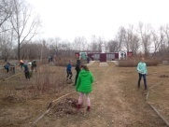
Уборка территории памятников погибшим воинам в Великой Отечественной войне.

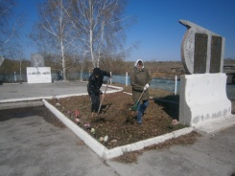
Уборка территории мемориалов Славы. ,с

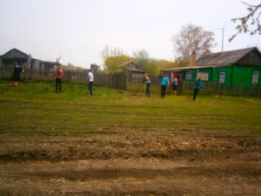
Оказание помощи в уборке усадьбы ветеранов Великой Отечественной войны.

